Учебная дисциплина: ОУД.05 Физическая культура
Дата: 4 декабря 2020 г.
Группа: 11сса гр. 09.02.06 Сетевое и системное администрирование
Тема урока: Техника элементов бега на длинные дистанции. Обучение, закрепление и совершенствование двигательных действий в беге на длинные дистанции.
Домашнее задание
Изучить материал. Ответить на вопросы для самоконтроля и прислать в WhatsApp 89271064010 или на электронную почту spelovsan@ymail.ru обязательно указав группу и фамилию студента.
Техника бега на длинные дистанции
Условно процесс бега на длинные дистанции – от 3000 до 10 000 м – можно, как и во всех других видах бега, разделить на старт и стартовый разгон, бег по дистанции и финиширование.
Основы техники такого бега наиболее консервативны: они существенно не изменялись на протяжении веков. Исследования индивидуальной техники ведущих спортсменов вносили лишь незначительные коррективы. Прежде всего специалисты пытались определить влияние различных факторов на технику бега; участие тех или иных мышц в создании скорости, биомеханические параметры основных характеристик техники бега.
В основе современной техники бега лежит стремление добиться:
- высокой скорости передвижения;
- сохранения этой скорости на протяжении всей дистанции бега при минимальных затратах энергии;
- свободы и естественности в каждом движении.
Одними из главных показателей техники бега являются мощность усилий и экономичность движений. Они связаны, с одной стороны, со скоростно-силовой подготовленностью бегуна, а с другой – с экономичностью расхода энергетических ресурсов. С увеличением дистанции значение экономичности движений начинает преобладать над значением мощности работы, так как уменьшаются длина и частота шагов. Здесь на первое место выступает способность спортсмена к продолжительной работе с оптимальной мощностью.
Старт и стартовый разгон. Бег на длинные дистанции начинается со старта. Согласно правилам соревнований применяется высокий старт на две команды.
По команде «На старт!» бегун занимает исходное положение. Толчковая нога находится у стартовой линии, а маховая ставится сзади на расстоянии 2–2,5 стопы. Туловище наклонено вперед на 40–45°, ноги согнуты в тазобедренных и коленных суставах, центр масс тела расположен ближе к впереди стоящей ноге. Поза должна быть удобной и устойчивой. Руки согнуты в локтевых суставах и занимают положение, противоположное ногам. Взгляд направлен на дорожку – примерно на 3–4 м вперед.
После команды «Марш!» или выстрела стартера спортсмен активно начинает бег. Со старта он бежит в наклонном (вперед) положении, постепенно выпрямляясь и занимая беговое положение, при котором наклон туловища равен 5–7°.
Стартовый разгон зависит от длины дистанции. В беге на 800 м, где спортсмены первые 100 м бегут по своим дорожкам, задача бегуна – быстро преодолеть этот отрезок, чтобы первым занять место у бровки.
Здесь можно выделить:
- сам стартовый разгон, который длится 15–20 м;
- активный бег, который длится до выхода спортсмена на общую дорожку, где скорость бега приближается к равномерной.
Обычно скорость преодоления первых 100 м на данной дистанции несколько выше, чем скорость бега на других отрезках, даже при финишировании.
На других дистанциях стартовый разгон меньше, около 10–15 м. Здесь главное – быстро занять место у бровки, чтобы не бежать по второй дорожке, увеличивая свой путь, а затем перейти к более равномерному бегу, соответствующему подготовке спортсмена.
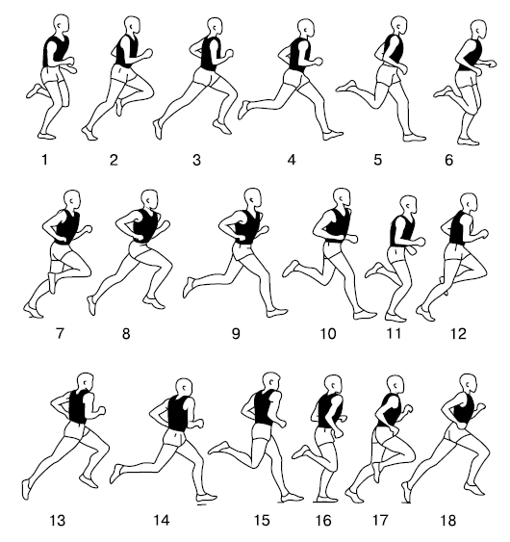

Рисунок. Правильная техника бега
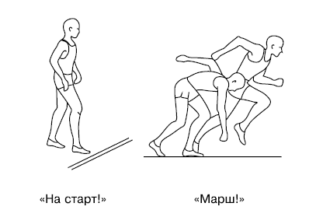
Рисунок. Высокий старт

Вопросы для самоконтроля
- Что является ошибкой при выходе бегуна с высокого старта?
- Сколько фальстартов допускается в беговой дистанции?
- Чем отличается кроссовый бег от длительного бега?

